Оглавление
Список специальных слов 1
Собственные слова 2
Пример создания шаблона 3
Фактурная часть 4
QRКод 5
Печать организации 5
Подпись бухгалтера 6
Подпись руководителя 7
Подпись исполнителя 8
Логотип организации 8
Процент от суммы документа 10
Откуда берутся данные для заполнения документа 11

Список специальных слов
Копируйте (Ctrl-C) специальные слова и вставляйте (Ctrl-V) в ваш счет на оплату на нужное место. Когда будете печатать документ, на месте слова появится реквизит.

Ваши реквизиты
{НазваниеОрганизации}
{ФИОРуководителя}
{ФИОДляПодписи}
{ФИОБухгалтераДляПодписи}
{ДолжностьРуководителя}
{ДолжностьДляПодписи}
{АдресДляДокументов}
{ЮридическийАдрес}
{ИНН}
{КПП}
{ОГРН}
{ОКПО}
{Телефон}
{ПочтаДляДокументов}
{РасчетныйСчет}
{КоррСчет}
{БИК}
{НаименованиеБанка}
{ВЛице}
Реквизиты контрагента
{НазваниеКонтр}
{ФИОКонтрДляПодписи}
{ИННКонтр}
{КППКонтр}
{ОГРНКонтр}
{ОКПОКонтр}
{АдресКонтр}
{ТелефонКонтр}
{РасчетныйСчетКонтр}
{КоррСчетКонтр}
{НаименованиеБанкаКонтр}
{БИКБанкаКонтр}
{ПочтаКонтрДляДокументов}
{ПаспортКонтрФЛ}

Поля документа
Общие
{НомерДокумента}
{ДатаДокумента}
{Комментарий}
{СуммаДокументаПрописью}
{СуммаДокументаБезНДС}
{СуммаДокументаВСЕГО}
{СуммаНДС}
{СуммаНДСПрописью}
{ФактурнаяЧасть}
Акт
{ФИОИсполнителя}
{ФИОИсполнителяДляПодписи}
{ДолжностьИсполнителя}
{Основание}
{Принципал}
Счет на оплату
{Основание}
Договор
{УсловияОплаты}
{ГородДокумента}
{ПроцентОтСуммыДокумента}
{СрокДействияС}
{СрокДействияПо}

Собственные слова
Если среди специальных слов вы не нашли нужное, то вы можете создать собственные специальные слова в фигурных скобках.
Например, если в шаблоне счета на оплату должен быть указан номер заказа, то добавьте в шаблон специальное слово {НомерЗаказа} и загрузите его в сервис. При создании счета появится поле с названием «НомерЗаказа», в котором вы сможете заполнить номер заказа.
Ограничение по использованию собственных специальных слов:
- В специальных словах можно использовать только кириллицу или латиницу
Допустимо: {НомерЗаказа} или {Order}
- Внутри специального слова не может быть пробелов и спец.символов, кроме нижнего подчеркивания
Допустимо: {Номер_Заказа}, или {_НомерЗаказа}, или {НомерЗаказа}
Не допустимо: {Номер!Заказа!} или {Номер Заказа}
- Специальное слово не может начинаться с цифры
Допустимо: {НомерЗаказа1}
Не допустимо: {1НомерЗаказа}
- Вы можете использовать неограниченное количество собственных тегов, но в сервисе мы покажем только первые 5 из них

Пример создания шаблона
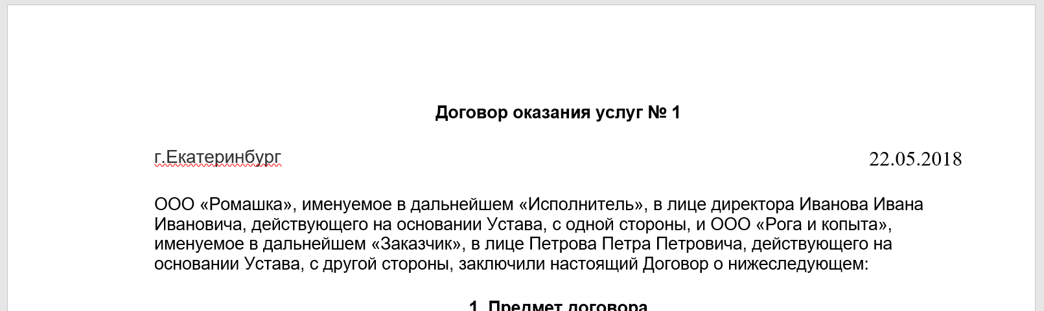
- Откройте готовый заполненный документ, который вы хотите использовать в качестве шаблона для других документов (ниже пример шаблона договора)
- Скопируйте специальное слово для номера договора и вставьте его на нужное место. Так вы указываете сервису, в какое место в документе всегда должны попадать номера.

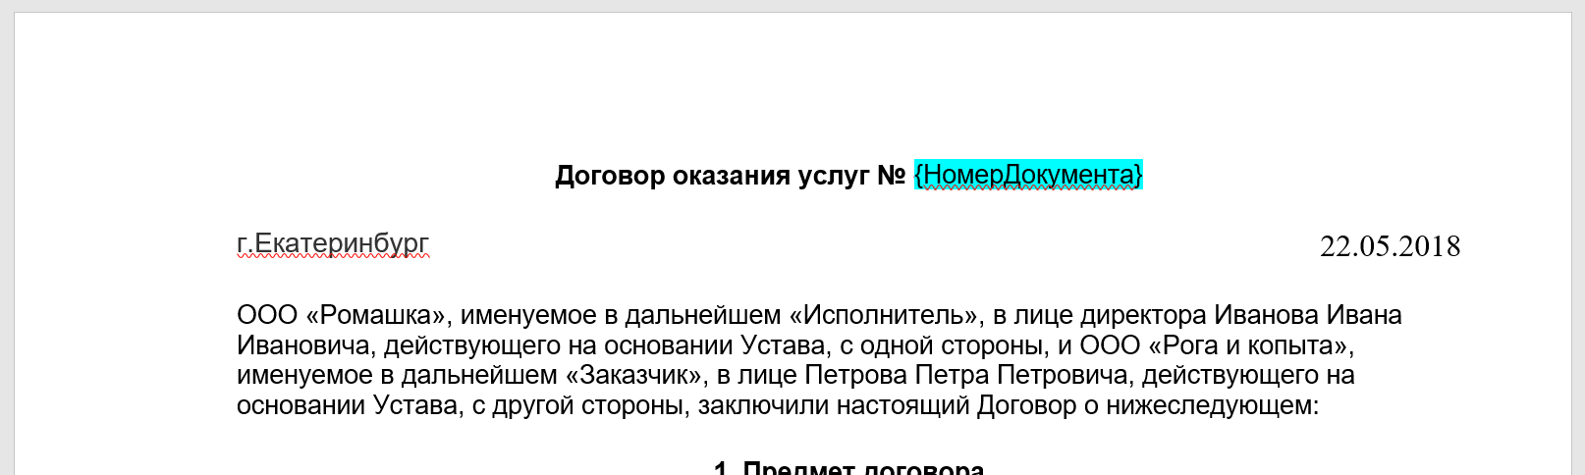

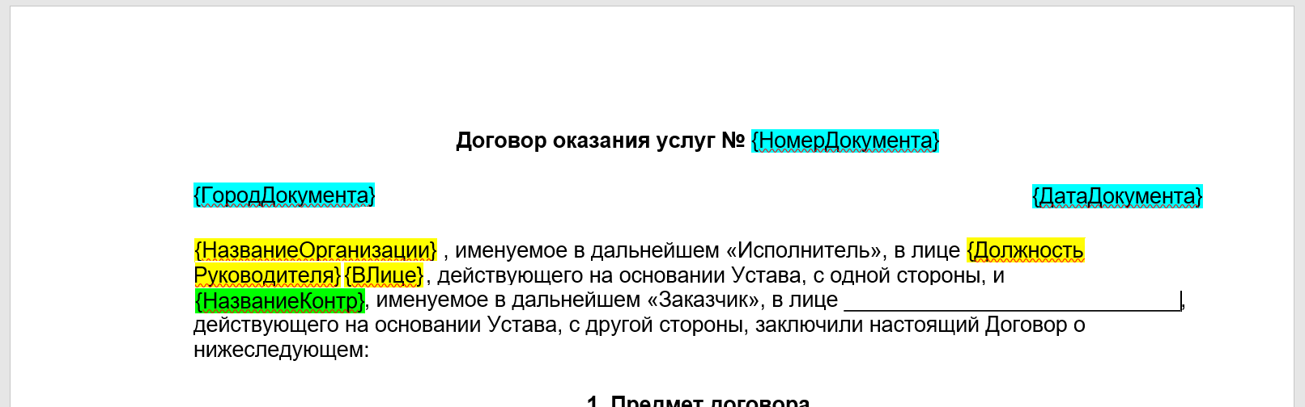
- Скопируйте и вставьте таким же образом другие специальные слова.

- Теперь готовый шаблон можно загрузить в сервис.

Фактурная часть
На месте специального слова {ФактурнаяЧасть} в печатной форме документа будет
отображаться такая таблица:

№ | Название | Ед. изм. | Кол-во | Цена, руб. | НДС | Всего с учетом  НДС, руб.
1 | Антоновские яблоки свежие | кг | 50 | 43,00 | 20% | 2 580,00
Итого |  |  |  |  |  | 2 580,00

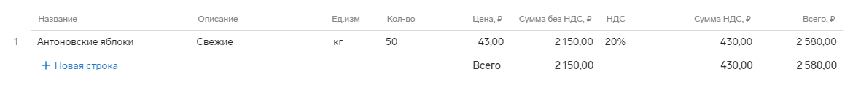
Она соответствует полям, которые вы заполнили в документе в сервисе.

QRКод
Специальное изображение для счета на оплату. Скопируйте его и вставьте в нужное место документа. На месте специального изображения в печатной форме (если выбрана печать с QR-кодом) будет отображаться картинка с QR-кодом.

Убедитесь, что изображение скопировалось правильно, нажмите на него и проверьте, что появилась надпись “Image”
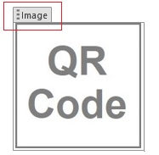
Чтобы удалить изображение из документа, нажмите на “Image”, тогда специальное изображение выделится целиком. Затем нажмите клавишу backspace или delete.
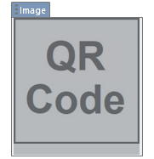

Печать организации
Специальное изображение печати организации. Скопируйте его и вставьте в нужное место документа. На месте специального изображения в печатной форме (если выбрана печать подписи и печати) будет отображаться картинка с печатью.


Убедитесь, что изображение скопировалось правильно, нажмите на него и проверьте, что появилась надпись “Image”
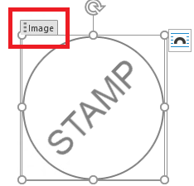

Чтобы удалить изображение из документа, нажмите на “Image”, тогда специальное изображение выделится целиком. Затем нажмите клавишу backspace или delete.
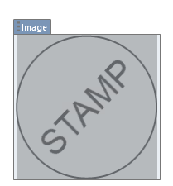

Подпись бухгалтера
Специальное изображение подписи бухгалтера. Скопируйте его и вставьте в нужное место документа. На месте специального изображения в печатной форме (если выбрана печать подписи и печати) будет отображаться картинка с подписью бухгалтера.

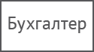

Убедитесь, что изображение скопировалось правильно, нажмите на него и проверьте, что появились надписи “Image”
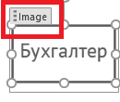

Чтобы удалить изображение из документа, нажмите на “Image”, тогда специальное изображение выделится целиком. Затем нажмите клавишу backspace или delete.
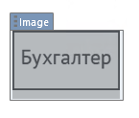

Подпись руководителя
Специальное изображение подписи руководителя. Скопируйте его и вставьте в нужное место документа. На месте специального изображения в печатной форме (если выбрана печать подписи и печати) будет отображаться картинка с подписью директора.



Убедитесь, что изображение скопировалось правильно, нажмите на него и проверьте, что появилась надпись “Image”
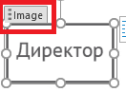

Чтобы удалить изображение из документа, нажмите на “Image”, тогда специальное изображение выделится целиком. Затем нажмите клавишу backspace или delete.
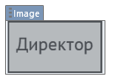

Подпись исполнителя
Специальное изображение подписи исполнителя. Скопируйте его и вставьте в нужное место документа. На месте специального изображения в печатной форме (если выбрана печать подписи и печати) будет отображаться картинка с подписью исполнителя.



Убедитесь, что изображение скопировалось правильно, нажмите на него и проверьте, что появилась надпись “Image”
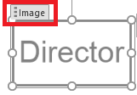

Чтобы удалить изображение из документа, нажмите на “Image”, тогда специальное изображение выделится целиком. Затем нажмите клавишу backspace или delete.
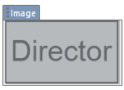

Логотип организации
Специальное изображение логотипа организации. Скопируйте его и вставьте в нужное место документа. На месте специального изображения в печатной форме (если выбрана печать с QR-кодом) будет отображаться картинка с QR-кодом.



Убедитесь, что изображение скопировалось правильно, нажмите на него и проверьте, что появилась надпись “Image”
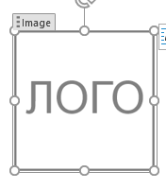
Чтобы удалить изображение из документа, нажмите на “Image”, тогда специальное изображение выделится целиком. Затем нажмите клавишу backspace или delete.
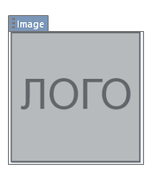

Процент от суммы документа
{ПроцентОтСуммыДокумента} — специальное слово для договора, которое настраивается вами.
Вы указываете вместо слова «процент» необходимый процент числом.

Например, авансовый платеж составляет 60% от суммы договора, где сумма договора равна 1000 ₽. В шаблоне вам нужно указать {60ОтСуммыДокумента}, тогда в печатной форме документа подставится 600 ₽.
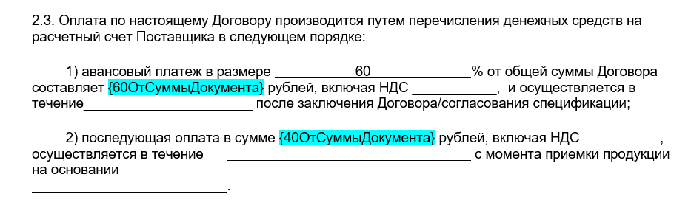

Откуда берутся данные для заполнения документа
Специальное слово | Откуда заполняется
 | - Пункт «Реквизиты и настройки» → «Настройки учета» → «Подписи, печать и логотип»
{ФИОРуководителя} | ФИО руководителя полностью  Например: «Иванов Иван Иванович»
{ФИОДляПодписи} | ФИО руководителя, фамилия и инициалы  Например: «Иванов И.И.»
{ФИОБухгалтераДляПодписи} | ФИО главного бухгалтера, фамилия и инициалы  Например: «Петрова Н.Н.»
{ДолжностьРуководителя} | Должность руководителя в родительном падеже
{ДолжностьДляПодписи} | Должность руководителя в именительном падеже
{ВЛице} | Пункт «Реквизиты и настройки» → «Подписи, печать и логотип» → ФИО руководителя в родительном падеже
 | - Пункт «Реквизиты и настройки» → «Реквизиты плательщика» → «Основные реквизиты»
{НазваниеОрганизации} | - Поле «Индивидуальный предприниматель» или «Название организации» (полное)  - Например: ИП Иванова Анна Ивановна или Общество с ограниченной ответственностью «Ландыши»
{АдресДляДокументов} | - Поле «Фактический адрес»
{ЮридическийАдрес} | Поле «Адрес регистрации»
{ИНН} | Поле «ИНН»
{КПП} | Поле «КПП»
{ОГРН} | Поле «ОГРН» или «ОГРНИП»
{ОКПО} | Поле «ОКПО»
{Телефон} | Поле «Телефон»
{ПочтаДляДокументов} | Для ИП поле «Адрес электронной почты»  Для ЮЛ поле «Руководитель» в карточке «Информация о сотруднике» поле «Электронная почта»
 | Пункт «Реквизиты и настройки» → «Реквизиты учета» → вкладка «Рублевые счета»
{РасчетныйСчет} | Поле «Р/с» (номер р/с выбранного счета в поле Ваш расчетный счет)
{КоррСчет} | Поле «К/с» (номер к/с выбранного счета в поле Ваш расчетный счет)
{БИК} | Поле «БИК» (БИК выбранного счета в поле Ваш расчетный счет)
{НаименованиеБанка} | Поле «Название» (название банка выбранного счета в поле Ваш расчетный счет)
 | Вкладка «Справочники» → «Контрагенты» → карточка контрагента
{НазваниеКонтр} | Поле «Полное название»  Поля «Фамилия», «Имя», «Отчество»  Например: ИП Иванова Анна Ивановна
{ФИОКонтрДляПодписи} | Для типа контрагента: ИП, Физическое лицо, Адвокат, Нотариус, Глава КФХ  Поля «Фамилия», «Имя», «Отчество»  Например: Иванова А. И.
{ИННКонтр} | Поле «ИНН»
{КППКонтр} | Поле «КПП»
{ОГРНКонтр} | Поле «ОГРН» или «ОГРНИП»
{ОКПОКонтр} | Поле «ОКПО»
{АдресКонтр} | Поле «Адрес для печати документов»
{ТелефонКонтр} | Поле «Телефон»
{РасчетныйСчетКонтр} | Поле «Р/с»
{КоррСчетКонтр} | Поле «К/с»
{НаименованиеБанкаКонтр} | Поле «Банк»
{БИКБанкаКонтр} | Поле «БИК»
{ПочтаКонтрДляДокументов} | Поле «Email»
{ПаспортКонтрФЛ} | Поля «Паспорт»: Серия, Номер, Кем выдан, Дата выдачи, Код подразделения
Поля, которые заполняются при создании документа (Счет, Акт, Договор)
{НомерДокумента} | Поле «№ документа»
{ДатаДокумента} | Поле «от» (дата)
{Комментарий} | Поле «Комментарий»
{СуммаДокументаПрописью} | Поле «Всего» (прописью)
{СуммаДокументаБезНДС} | Поле «Сумма без НДС»
{СуммаДокументаВСЕГО} | Поле «Всего»
{СуммаНДС} | Поле «Сумма НДС»
{СуммаНДСПрописью} | Поле «Сумма НДС» прописью
Поля только для Акта
{ФИОИсполнителя} | Пункт «Реквизиты и настройки» → «Настройки учета» → «Подписи, печать и логотип» → «Для акта» → «Исполнитель»  Например: «Иванов Иван Иванович»
{ФИОИсполнителяДляПодписи} | Пункт «Реквизиты и настройки» → «Настройки учета» → «Подписи, печать и логотип» → «Для акта» → «Исполнитель»  Например: «Иванов И.И.»
{ДолжностьИсполнителя} | Пункт «Реквизиты и настройки» → «Настройки учета» → «Подписи, печать и логотип» → «Исполнитель» → «Должность»
{Основание} | Поле «Основание»
{Принципал} | Поле «Принципал» (отображается в случае, если выбрана операция «62 – 76.пцл Реализация комиссионных услуг с участием в расчетах»)
Поля только для Счета
{Основание} | Поле «Договор»
Поля только для Договора
{ГородДокумента} | Город из фактического адреса. В случае, если фактического адреса нет, то берется город из адреса регистрации
{УсловияОплаты} | Договор подряда:  Для значения «поэтапная оплата» в шаблоне выводится «поэтапно»  Для значения «оплата без аванса» в шаблоне выводится «без аванса»  Для значения «оплата с авансом» в шаблоне выводится «с авансом»  Договор поставки:  Для значения «оплата без аванса» в шаблоне выводится «без аванса»  Для значения «оплата с авансом» в шаблоне выводится «с авансом»
{СрокДействияС} | Поле «Срок действия». Только для договора подряда
{СрокДействияПо} | Поле «Срок действия». Только для договора подряда

